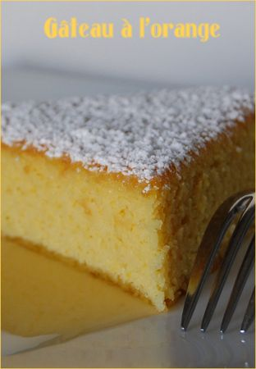 | GÂTEAU À L’ORANGE ET SON CARAMEL, SANS GLUTEN
Rendement : un gâteau de 8 po 1/2 ou 21 cm
- 3 tasses d'amandes moulues (275g)
- 1 tasse de sucre (225g)
- 5 oeufs
- 2 oranges bio
- 1/3 tasse de beurre ramolli (65g)
- 2 c. à thé de poudre à pâte (levure chimique)
Laver les oranges et les mettre à bouillir, entières, sans les peler, dans l'eau, à chaleur moyenne, pendant environ une heure ou jusqu'à ce qu'elles soient tendres. Les couper en deux ou quatre et les déposer dans la jarre du mélangeur. Mixer pour obtenir une texture crémeuse.
Préchauffer le four à 325°F (160°C). Beurrer un moule rond de 8 po 1/2 (21 cm) et recouvrir le fond de papier parchemin.
Bien battre le beurre et le sucre, puis ajouter les oeufs, un à la fois, tout en battant pour obtenir un mélange bien crémeux. Ajouter la poudre d'amandes, la levure chimique et les oranges. Déposer dans le moule et enfourner. Laisser cuire une heure ou jusqu'à ce qu'un cure-dent inséré au centre en ressorte propre. Démouler lorsque refroidi.
Pendant ce temps, préparer le caramel à l'orange comme suit :
- 1 tasse de sucre (225g)
- 1/2 tasse de jus d'orange (125 ml)
- 1/2 tasse d'eau (125 ml)
Faire bouillir pendant environ 15 minutes ou jusqu'à l'obtention d'un sirop de la consistance désirée.
Recouvrir le gâteau de sucre glace et servir avec un peu de sirop. Un pur délice!

